GPR Image Object Recognition

Eslem Berra ÖZEL Şevval ÖVEYİK

***Bu proje,* GPR (Ground Penetrating Radar) görüntülerinde yer alan nesneleri otomatik olarak tanımayı amaçlamaktadır. Proje kapsamında, ‘stell-rib’ ve ‘hyperbola’ olmak üzere iki farklı nesne sınıfı üzerine odaklanmıştır. GPR görüntüleri, yeraltındaki yapıları incelemek için kullanılan bir teknoloji olduğundan, bu tür nesne tanımaları, mühendislik ve arkeoloji gibi alanlarda büyük bir öneme sahiptir. Proje iki temel yaklaşıma sahiptir: YOLOv11 algoritması ve ResNet50 modeli. Elde edilen sonuçlar, iki modelin de GPR görüntü tanıma görevinde etkili olduğunu göstermiştir. Ayrıca, doğruluk ve hata oranlarını analiz etmek için doğruluk grafikleri ve karmaşıklık matrisleri sunulmuştur. Bu proje, derin öğrenme tabanlı yöntemlerin GPR görüntülerinde nesne tanıma alanındaki potansiyelini ortaya koymaktadır.**

1. GIRIŞ

Yeraltı yapılarının detaylı incelenmesi, inşaat mühendisliği, madencilik, arkeoloji ve çevre araştırmaları gibi birçok alanda kritik bir öneme sahiptir. Bu incelemelerde kullanılan en yaygın yöntemlerden biri, GPR (Ground Penetrating Radar) teknolojisidir. GPR, elektromanyetik dalgalar aracılığıyla yeraltındaki farklı malzemelerin özelliklerini tespit edebilir. GPR görüntülerinde yer alan nesnelerin doğru bir şekilde sınıflandırılması ve konumlarının belirlenmesi, bu teknolojinin sağladığı bilgilerin etkinliğini artırmaktadır.

Bu proje, derin öğrenme yöntemlerini kullanarak GPR görüntülerindeki nesnelerin otomatik olarak tanınmasını hedeflemektedir. GPR görüntülerinde yaygın olarak karşılaşılan 'stell-rib' ve 'hyperbola' nesneleri, proje kapsamında sınıflandırılmıştır.

1. *Stell-Rib Nesneleri*

Genellikle yeraltı yapılarında çelik takviyeleri temsil eden bu nesneler, mühendislik projelerinde kullanılan kritik bileşenlerdir. Çelik yapıların konumunun doğru bir şekilde belirlenmesi, inşaat güvenliği açısından büyük önem taşımaktadır.

1. *Hyperbola Nesneleri*

Yeraltında bulunan borular, kablolar ve benzeri yapıları temsil eder. Bu tür yapıların tespiti, hem çevresel

araştırmalarda hem de altyapı planlamasında önemli bir rol oynar.

Projenin geliştirilme sürecinde, derin öğrenme algoritmalarının GPR görüntü tanıma görevindeki

performansı değerlendirilmiştir. Özellikle YOLOv11 ve ResNet50 gibi modern derin öğrenme modelleri, projede başarıyla uygulanmıştır. YOLOv11, nesnelerin konum ve sınıf bilgisini aynı anda sağlayarak hızlı bir algılama yeteneği sunarken, ResNet50 transfer öğrenme yöntemiyle sınıflandırma doğruluğunu artırmıştır.

Bu raporda, kullanılan veri setleri, yöntemler, eğitim süreçleri ve elde edilen sonuçlar detaylı bir şekilde

sunulmaktadır. Ayrıca, sonuçların görselleştirilmesi ve analiz edilmesi için doğruluk grafikleri kullanılmıştır. Proje

sonuçlarının, GPR görüntülerinde nesne tanıma alanında

daha ileri araştırmalara zemin hazırlaması hedeflenmektedir.

1. Veri Seti ve Veri Ön İşleme

Bu bölümde, proje kapsamında kullanılan veri setinin detaylı bir tanıtımı yapılacaktır. Veri seti, GPR (Ground Penetrating Radar) teknolojisi kullanılarak elde edilen görüntülerden oluşmaktadır. Veri seti, yeraltında bulunan farklı türde nesnelerin tespit edilmesi ve sınıflandırılması amacıyla oluşturulmuştur. Bu proje özelinde, Stell-rib ve Hyperbola olarak adlandırılan iki farklı nesne sınıfına odaklanılmıştır.

1. *Veri Setinin Kaynağı ve İçeriği*

Veri seti, çeşitli yerlerde yapılan GPR taramaları sonucu elde edilmiştir. Her bir tarama, yüzeyin altındaki nesnelerin yansıttığı elektromanyetik dalgaların toplanması ve bu verilerin görüntü formuna dönüştürülmesi ile oluşturulmuştur. Veri seti, hem eğitim hem de test verilerini içerecek şekilde iki ana bölümden oluşmaktadır:

**Eğitim Verileri:** Modelin eğitimi için kullanılan görüntüler ve etiketler.

**Test Verileri:** Modelin performansını değerlendirmek için kullanılan görüntüler ve etiketler.

1. *Veri Setindeki Sınıflar*

Veri setinde, stell-rib ve hyperbola olmak üzere iki ana nesne sınıfı bulunmaktadır:

**Stell-Rib:** Yüzey altındaki yapılar içinde yer alan, genellikle düzgün ve belirgin hatlara sahip olan nesneler.

**Hyperbola:** Daha karmaşık ve eğri yapıya sahip olan nesneler. Bu nesneler genellikle boru hatları, kablolar veya benzeri yapıların yansımalarıdır.

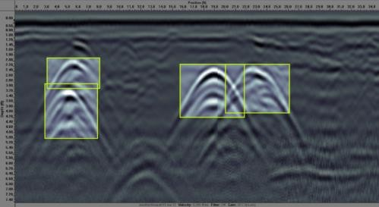

*Şekil 1.1: Veri Seti Hyperbola Örneği*

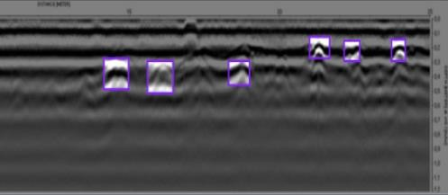

*Şekil 1.2: Veri Seti Stell-Rib Örneği*

Veri seti, hem eğitim hem de test aşamalarında kullanılmak üzere 'train' ve 'test' alt klasörlerine ayrılmıştır. Bu yapı, modelin eğitim ve değerlendirme süreçlerini kolaylaştırmıştır. Veri setinde, toplamda 1200 görüntü bulunmaktadır: 600 adet stell-rib görüntüsü, 600 adet hyperbola görüntüsü. Görüntüler, ResNet50 ve YOLOv11 algoritmalarına uygun olacak şekilde 224x224 piksel boyutlarına yeniden boyutlandırılmıştır. Ayrıca, görüntülerin yeraltı yapılarının farklılıklarını net bir şekilde yansıtması için veri artırma yöntemleri uygulanmıştır. Veri artırma teknikleri arasında döndürme,. parlaklık ayarı ve gürültü ekleme gibi yöntemler bulunuyor.

Veri setindeki 'stell-rib' nesneleri, GPR görüntülerinde belirgin doğrusal yapılar olarak görünür. Bu doğrusal yapılar, çelik takviyelerin yüksek yansıtıcılığı nedeniyle genellikle daha parlak ve keskin çizgilerle temsil edilir. 'Hyperbola' nesneleri ise, elektromanyetik dalgaların borular gibi silindirik yapılarla etkileşime girmesi sonucu oluşan hiperbolik şekilleri ifade eder. Bu hiperbolik yapılar, daha geniş ve dairesel bir görünüme sahiptir. Veri seti, bu iki nesne türünün ayırt edici özelliklerini net bir şekilde ortaya koyacak şekilde seçilmiştir.

1. Model Mimarisi ve Eğitimi
   1. *ResNet50 Modeli*

ResNet50 modeli, derin öğrenme alanında yaygın olarak kullanılan ve güçlü performans gösteren bir konvolüsyonel sinir ağı modelidir. Bu projede, ResNet50 modeli temel alınarak, dondurulmuş katmanlarla birlikte özelleştirilmiş bir sınıflandırma modeli oluşturulmuştur. Bu bölümde, ResNet50 modelinin mimarisi ve eğitimi detaylı bir şekilde açıklanacaktır. ResNet50 modeli, toplamda 50

katmandan oluşan bir derin öğrenme modelidir. Bu modelin temel özellikleri şunlardır:

**Kısayol Bağlantıları (Shortcut Connections):** Her bir katman, önceki katmanların çıktısını doğrudan alarak öğrenme sürecini hızlandırır ve derin ağlarda görülen "kaybolan gradyan" problemini azaltır.

**Konvolüsyonel Katmanlar:** Görüntüdeki özellikleri çıkaran katmanlardır. Bu katmanlar, görüntünün farklı bölgelerindeki özellikleri öğrenir.

**Global Average Pooling:** Fully connected katmanlara geçişten önce, özellik haritalarını küçültmek için kullanılır.

**Dense Katmanlar:** Modelin sınıflandırma yapabilmesi için son katmanlardır. Bu katmanlar, sınıflandırma sonuçlarını üreten nöronlardan oluşur.

* 1. *YOLOV11 Modeli*

YOLOv11 (You Only Look Once), gerçek zamanlı nesne tespiti için kullanılan bir modeldir. YOLO, görüntüdeki nesneleri tek bir ileri geçiş (forward pass) ile tespit eder ve sınıflandırır. YOLO modeli, görüntüyü SxS boyutunda bir grid'e böler. Her bir grid hücresi, belirli bir nesnenin merkezi olup olmadığını belirler. Model, her bir hücre için sınırlayıcı kutular (bounding boxes) ve sınıf olasılıkları üretir. YOLOv11 modelinin temel özellikleri:

**Grid Bölme:** Görüntü, SxS boyutunda grid'lere bölünür.

**Bounding Box Tahmini:** Her bir hücre, birkaç adet bounding box tahmini yapar.

**Sınıf Olasılıkları:** Her bir bounding box için, belirli bir nesne sınıfının var olma olasılığı hesaplanır.

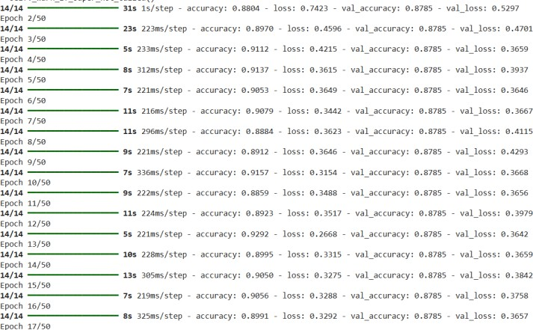

* 1. *Modelin Derlenmesi ve Eğitim Süreci*

Modelin eğitim sürecinde, doğruluk oranlarını artırmak ve modelin performansını iyileştirmek için çeşitli parametreler ve hiperparametreler ayarlanmıştır. Eğitim ve doğrulama veri setleri kullanılarak modelin genel performansı değerlendirilmiştir. Eğitim verileri, veri artırma (data augmentation) teknikleri kullanılarak hazırlanmıştır. Bu teknikler, modelin daha çeşitli veri örnekleri görerek overfitting yapmasını önler ve genel performansını artırır. Modelin eğitimi, belirli bir epoch sayısı boyunca gerçekleştirilmiştir. Eğitim sürecinde, eğitim ve doğrulama verileri kullanılarak modelin doğruluğu ve kaybı hesaplanmıştır.

1. Performans Değerlendirmesi

Modelin eğitim süreci boyunca, eğitim ve doğrulama veri setleri kullanılarak doğruluk (accuracy) ve kayıp (loss) değerleri hesaplanmıştır. Bu değerler, modelin öğrenme sürecinin nasıl ilerlediğini ve genel performansını değerlendirmek için kullanılmıştır.

1. *Doğruluk Grafiği*

Doğruluk grafiği, modelin her bir epoch sonunda elde ettiği doğruluk oranlarını göstermektedir. Bu grafik, modelin eğitim ve doğrulama veri setleri üzerindeki performansını görselleştirmek için önemlidir.

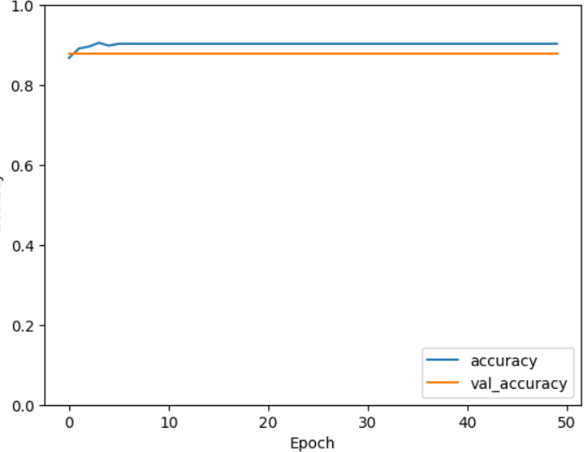

*Şekil 1.3: Doğruluk Grafiği*

Yukarıdaki doğruluk grafiği, modelin eğitim süreci boyunca doğruluk oranlarını görselleştirmektedir. X ekseni, epoch sayısını (eğitim döngüsü sayısını) gösterirken, Y ekseni doğruluk oranlarını (accuracy) göstermektedir. Grafikte iki ayrı çizgi bulunmaktadır: eğitim doğruluğu (training accuracy) ve doğrulama doğruluğu (validation accuracy).

Eğitim doğruluğu, modelin eğitim veri seti üzerindeki performansını, doğrulama doğruluğu ise modelin doğrulama veri seti üzerindeki performansını gösterir. Doğrulama doğruluğunun yüksek olması, modelin genelleme yeteneğinin iyi olduğunu ve yeni, görülmemiş veriler üzerinde de iyi performans gösterdiğini belirtir.

1. *Karışıklık Matrisi*

Karışıklık matrisi, bir sınıflandırma modelinin performansını değerlendirmek için kullanılan bir tablodur. Bu matris, modelin gerçek ve tahmin edilen sınıflar arasındaki ilişkiyi görselleştirir. Her bir hücre, belirli bir sınıf kombinasyonu için doğru ve yanlış tahmin sayısını gösterir.

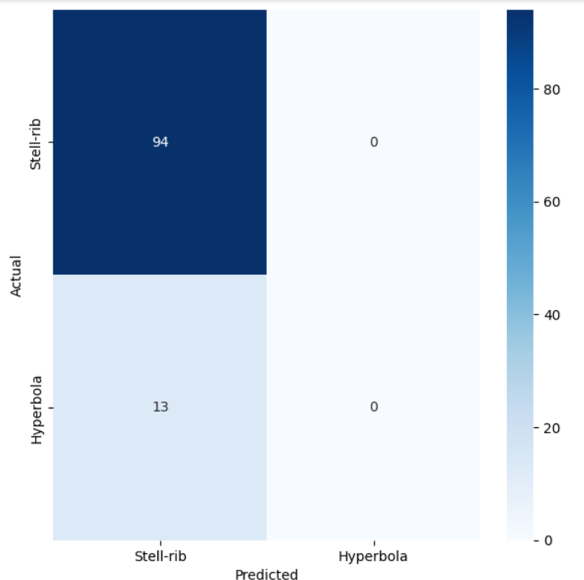

*Şekil 1.4: Karışıklık Matrisi*

**True Positives (TP):** Modelin doğru bir şekilde tespit ettiği pozitif sınıf örneklerinin sayısıdır. Karışıklık matrisinin diyagonalindeki hücrelerden biri olarak temsil edilir. Örneğin, Stell-rib sınıfı için doğru pozitifler, gerçek etiketi Stell-rib olan ve modelin de Stell-rib olarak tahmin ettiği örneklerdir.

**True Negatives (TN):** Modelin doğru bir şekilde tespit ettiği negatif sınıf örneklerinin sayısıdır. Karışıklık matrisinde diyagonal dışındaki hücreler olarak temsil edilir.

**False Positives (FP):** Modelin yanlış bir şekilde pozitif olarak tahmin ettiği negatif sınıf örneklerinin sayısıdır. Bu, modelin gerçekte Hyperbola olan bir örneği yanlışlıkla Stell-rib olarak tahmin etmesi durumu olabilir.

**False Negatives (FN):** Modelin yanlış bir şekilde negatif olarak tahmin ettiği pozitif sınıf örneklerinin sayısıdır. Bu, modelin gerçekte Stell-rib olan bir örneği yanlışlıkla Hyperbola olarak tahmin etmesi durumu olabilir.

1. SONUÇ

Bu proje, GPR verilerini kullanarak nesne tanıma performansını artırmayı amaçlamış ve başarılı sonuçlar elde etmiştir. YOLOv11 ve ResNet50 gibi ileri düzey modeller kullanılarak, yer altı nesnelerinin tespiti ve sınıflandırılması gerçekleştirilmiştir. Model performansları, eğitim ve doğrulama veri setleri üzerindeki doğruluk ve kayıp değerleri ile değerlendirilmiştir. Karışıklık matrisi ve doğruluk grafikleri, modelin genel performansını görselleştirmek ve analiz etmek için kullanılmıştır.

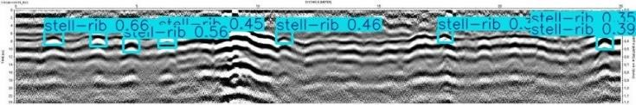

*Şekil 1.5: Proje Sonucu Recognition Çıktısı*

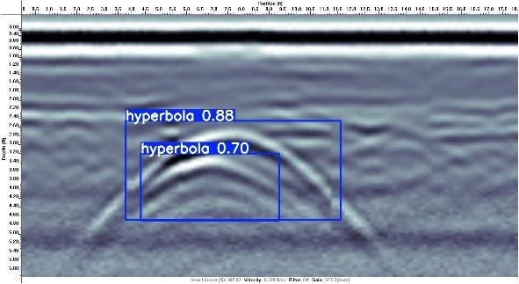

*Şekil 1.6: Proje Sonucu Recognition Çıktısı*

References

1. İTÜ Polen, *Derin Öğrenme Tabanlı Yöntemler ile GPR Görüntülerinde Obje Tespiti,* 2023.
2. Github, *Rushi314*, Detecting Objects in Ground Penetrating Radars Scans.
3. ResearchGate, *Object Identification from GPR Images by Deep Learning.*
4. Matec Web of Conferences*, Research on GPR Image Recognition*.

CV

*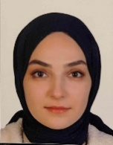Ben Eslem Berra Özel. Yapay zeka alanına ilgi duyan bir mühendis adayı olarak, GPR (Ground Penetrating Radar) görüntü işleme alanında nesne tespiti ve tanıma üzerine projeler gerçekleştirdim. Projelerimde YOLOv11, Faster R-CNN ve ResNet gibi modern derin öğrenme algoritmalarını kullanarak veri işleme, model eğitimi ve sonuç analizi aşamalarında aktif rol aldım. Ayrıca yazılım eğitimi web sitesi tasarımı gibi farklı projelerde yer alarak web geliştirme konusunda da deneyim kazandım.*

*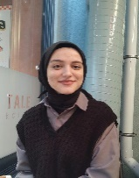Ben Şevval Öveyik. . Python, Java, C++ ve C gibi programlama dillerinde deneyim sahibiyim. Yapay zeka ve makine öğrenimi alanlarına büyük ilgi duyuyorum ve bu alanlarda çeşitli projelerde aktif rol aldım. Yüksek tempolu çalışma ortamlarına kolayca uyum sağlayabiliyorum ve her zaman kendimi geliştirmeyi hedefliyorum. Kendi özel portifolio web sitemi geliştirmekteyim. Grup çalışmaları ile de car object detection ve gpr image object detection isimli projelerde yer aldım.*

GitHub Linki: https://github.com/EslemBerra/GPR-Image-Object-Recognition